PEDIDO DE PROVIDÊNCIAS Nº 2607/2023
Recolhimento de galhos na Rua Guaíba, próximo ao nº 1647, no Bairro São Jorge.
Solicita-se, após os trâmites regimentais, que seja enviada cópia da presente proposição ao Poder Executivo, para que realize as seguintes providências:
Recolhimento de galhos na Rua Guaíba, próximo ao nº 1647, no Bairro São Jorge.
Conforme foto em anexo, está com galhos no passeio público e dificultando a passagem de pedestres.

Novo Hamburgo, 13 de julho de 2023.

Vereadora Lourdes Valim

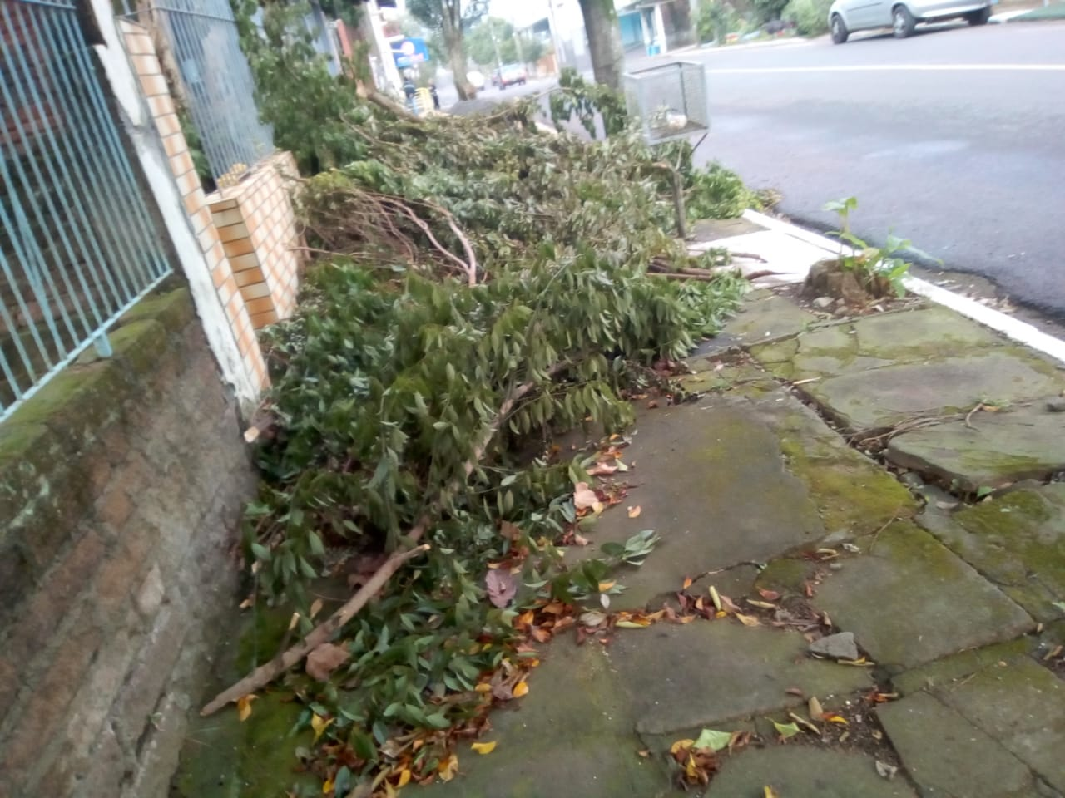

Obs.: Redação conforme original da autora.
/AO

